Муниципальное бюджетное общеобразовательное учреждение города Костромы
«Средняя общеобразовательная школа № 29»

Справка по итогам входных мониторинговых контрольных работ
2018-2019 учебного года
Входные мониторинговые контрольные работы проводились в период с 5 по 17 сентября 2018 года. Мониторинговые контрольные работы проводились по всем предметам учебного плана. Цель входного мониторинга: выявление остаточных
Анализ входных мониторинговых контрольных работ в сравнении со вторым полугодием 2017-2018 учебного года показал следующие результаты по начальной школе:
- Уровень обученности учащихся уровня начального общего образования по предметам учебного плана.
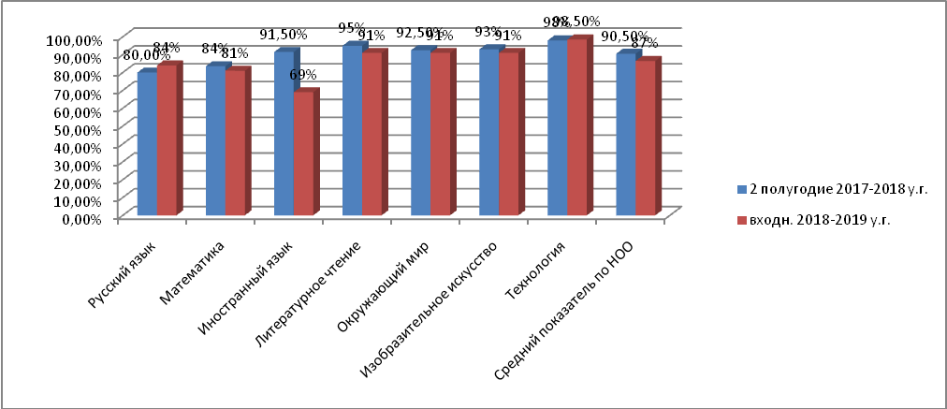
Из диаграммы видно, что в среднем по начальной школе уровень обученности понизился с 90,5% до 87%. – снижение результатов на 3,5%. Наблюдается значительное снижение результатов по таким предметам как иностранный язык – снижение на 22,5%.
Наблюдается повышение результатов по таким предметам: русский язык – увеличение на 4 %, технология, увеличение на 0,5%.

- Качество знаний учащихся уровня начального общего образования по предметам учебного плана.
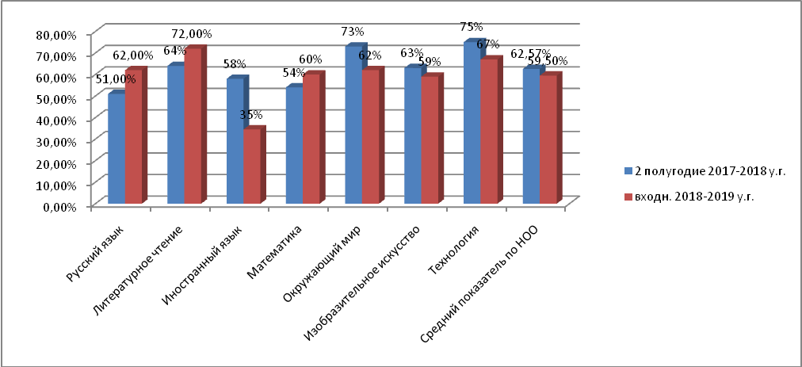
Из диаграммы видно полодительную динамику качетсва обученности по основным предметам: русский язык, литературное чтение, математика. Очень сильное снижение результатов показали предметы, иностранный язык, окружающий мир и технология. По остальным предметам наблюдается снижение результатов. В среднем по школе качество обученности понизилось на 3%.
- Средний балл знаний учащихся уровня начального общего образования по предметам учебного плана.
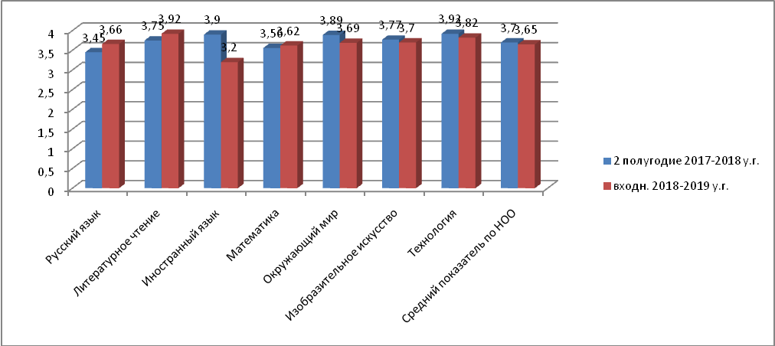
- Степень обученности учащихся уровня начального общего образования по предметам учебного плана.
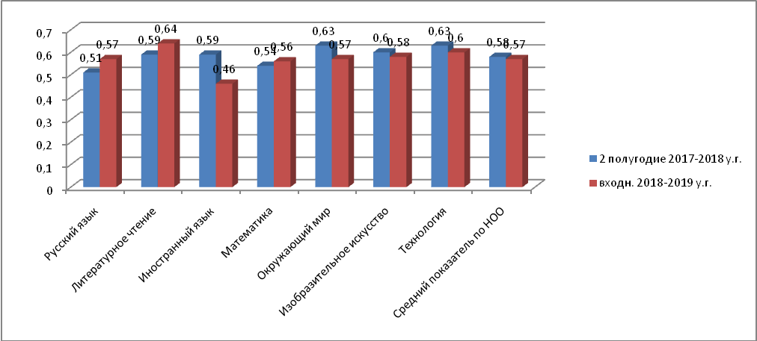
По результатм анализа наблюдается положительная динамика по основным предметам: русский язык, литературное чтение, математика. Значительно снижение наблюдается по предмету иностранный язык. По остальным предметам наблюдвется незначительное снижение результатов.
В среднем по школе средний балл понизился на 0,05; степень обученности понизилась на 0,01.

По результатам входных мониторинговых контрольных работ можно сделать следующие выводы:
- учащиеся показали низкий уровень остаточных знаний по иностранному языку;
- наблюдается снижение остаточных знаний по следующим предметам: окружающий мир, изобразительное искусство, технология;
- по русскому языку, литературному чтению, математике учащиеся начальных классов показывают высокие результаты остаточных знаний с значительным повышением результатов.

Рекомендации:
- учителям иностранного языка проанализировать контрольные работы с выявлением проблем, разработкой путей решения устранения проблем.
- учителям иностранного языка обратить внимание на грамматическую сторону речи, умение извлекать запрашиваемую информацию из аудиотекста, на чтение с пониманием основного содержания.
- учителям начальных классов проанализировать причины снижения результатов по окружающему миру, технологии и изобразительному искусству, выработать пути устранения выявленных проблем,
- учителям начальных классов по предметам изобразительного искусства и технологии обратить внимание на работу с понятиями по предметам изобразительного искусства, отрабатывать соотношение теории с практикой.

Справку составила заместитель директора Смирнова А. Ю. ___________________________________

